Муниципальное дошкольное образовательное учреждение

Детский сад – «Звездочка» № 8 г. Качканар

Среднесрочный проект

в группе компенсирующей направленности для детей с НОДА

**Конструирование**

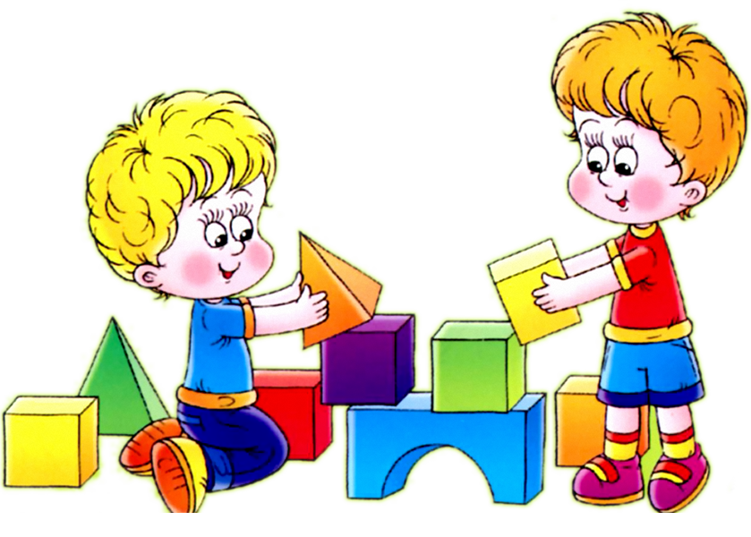

Подготовила:

Назарова Е.В.

Воспитатель

**Вид проекта:** среднесрочный.

**Тип проекта:** практико-ориентированный, творческий

**Участники проекта:**

• Дети группы компенсирующей направленности для детей с НОДА.

• Воспитатели

• Родители

**Срок реализации:** 6 недель

**Актуальность:** У детей с церебральным параличом задержано и нарушено формирование всех двигательных функций, поэтому с раннего возраста им необходимо постоянное развитие моторных навыков. Одним из способов развития являются игры с конструктором.

Конструктивная деятельность занимает значимое место в дошкольном воспитании и является сложным познавательным процессом, в результате которого происходит сенсомоторное и интеллектуальное развитие детей: ребенок овладевает практическими знаниями, учится выделять существенные признаки, устанавливать отношения и связи между деталями и предметами. В работе с дошкольниками с ДЦП с учетом их возрастных особенностей и возможностей можно использовать различные виды конструкторов.

Конструирование и строительные игры предоставляют огромные возможности для всестороннего развития личности и познавательной сферы дошкольника с детским церебральным параличом. Занятия конструированием не только способствуют развитию сенсорно-перцептивной деятельности, но и формируют умение самостоятельно находить способы решения конструктивных задач, способствуют развитию воображения и коммуникативных навыков.

Конструктивная деятельность может служить основой формирования и закрепления представлений о величине и количестве. Упражнения с разборным игровым материалом играют важную роль в процессе совершенствования манипулятивной деятельности рук и в развитии пространственных ориентировок.

Обучение конструированию способствует формированию глазомера, развитию способности к анализу, а также положительно сказывается на произвольной регуляции деятельности ребенка.

**Цель:** Формирование наглядно-образного мышления, интеллектуально-творческого потенциала у детей с нарушением в развитии посредством использования конструирования.

**Задачи:**

Формирование целостного образа предмета при складывании разрезных картинок и картинок из кубиков;

Закрепление форм предметов;

Предупреждение зеркального рисунка и выработка автоматизированных движений в конструировании из кубиков, плоских геометрических фигур, счетных палочек;

Развитие манипулятивной деятельности.

- Развитие познавательных потребностей и конструкторских умений и навыков;

- Развитие пространственных представлений, логики, мышления, мелкой моторики рук;

- Расширение запаса знаний и представлений об окружающем мире;

- Развитие социальных навыков (сотрудничество в процессе строительства и во время ролевых игр требует выработки общих правил игры, способствует их социализации) и коммуникативных умений, таких, как умение распределять обязанности в группе, аргументировать свою точку зрения, участвовать в дискуссии.

- Укрепление детско-родительских отношений.

- Повышение уровня информированности родителей о деятельности ДОУ;

- Укрепление заинтересованности родителей в сотрудничестве с ДОУ;

**Предполагаемый результат:**

Освоение конструированию ведётся  последовательно от простого к сложному (по показу, по схеме, по памяти, по представлению).

Играя  дети:

- Разовьют мелкую моторику рук стимулирующую в будущем общее речевое развитие и умственные способности;

- Научатся правильно и быстро ориентироваться в пространстве;

- Получат математические знания о счете, форме, пропорции;

- Расширят свои представления об окружающем мире;

- Улучшится внимание, способность сосредоточиться, память, мышление;

- Научатся воображать, фантазировать, творчески мыслить;

- Овладеют умением мысленно разделить предмет на составные части и собрать из частей целое;

- Научатся общаться друг с другом;

- Конструирование  позволит детям в форме познавательной игры узнать много всего важного и развить необходимые в дальнейшей жизни навыки.

**Методы и приемы:**

*Наглядный*

Рассматривание на занятиях готовых п*о*строек, демонстрация способов крепления, приемов подбора деталей по размеру, форме, цвету, способы удержания их в руке или на столе;

*Информационно-рецептивный*

Обследование деталей конструктора, которое предполагает подключение различных анализаторов (зрительных и тактильных) для знакомства с формой, определения пространственных соотношений между ними (на, под, слева, справа). Совместная деятельность педагога и ребёнка;

*Репродуктивный*

Воспроизводство знаний и способов деятельности (форма: собирание моделей и конструкций по образцу, беседа, упражнения по аналогу);

*Практический*

Использование детьми на практике полученных знаний и увиденных приемов работы;

*Словесный*

Краткое описание и объяснение действий, сопровождение и демонстрация образцов, разных вариантов моделей;

*Проблемный*

Постановка проблемы и поиск решения. Творческое использование готовых заданий (предметов), самостоятельное их преобразование;

*Игровой*

Использование сюжета игр для организации детской деятельности, персонажей для обыгрывания сюжета;

**Этапы реализации проекта:**

**1 этап - подготовительный**

- Анкетирование родителей *(Приложение № 1);*

- Подбор, анализ методической литературы;

- Подбор материала и оборудования для конструирования;

- Подбор консультаций для родителей о значении конструирования в развитии детей *(Приложение № 2);*

- Составление тематического планирования.

**2 этап – организационно-практический**

- Мероприятия по реализации проекта;

- ООД, совместная деятельность, наблюдения *(Приложение № 4);*

Используя кубики и различные строительные конструкторы, можно провести множество тематических занятий. Тут и знакомство с мебелью, и построение мостов и арок, и строительство заборчиков, и укладка дорожек, и применение различных фигур для строительства.

В начале занятий объясняем, для чего служит та или иная деталь конструктора, что можно сделать с её помощью. Рассказываем, что если вы собираетесь построить лестницу из кубиков, то чем больше запланировано ступенек, тем больше понадобится кубиков. Для объяснения понятий ширины и высоты используем маленькую и большую машинку и строим для неё подходящие ворота.

При изготовлении мебели также используем различной величины: маленький мышонок спит на маленькой кроватке, а слоник — на большой. Учим делать детей скамеечки — высокие и низкие.

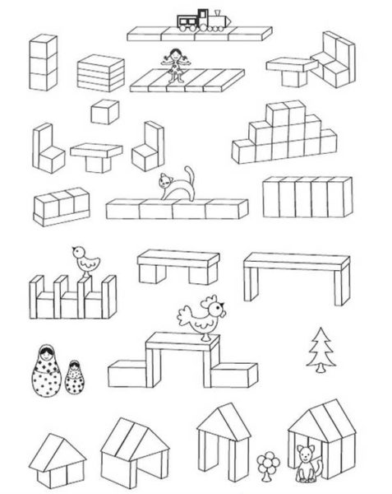

Рис. 1 Схемы построек из строительных наборов

Используя кубики и различные строительные конструкторы, можно провести ряд интересных тематических занятий

Обязательно строим дорожки — узкие, длинные, широкие, короткие. А затем подсказываем детям как их использовать в игре.

При строительстве заборчиков задания усложняем от занятия к занятию. Сначала с детьми строим заборчик из одинаковых деталей, потом используем детали разной величины, чередуя их, берем не только разновеликие детали, но и различающиеся по цвету. Строим заборчики по образцу, сделанному воспитателем, или по картинке.

Загончики обыгрываем, используя, например, фигурки домашних животных.

**Примерная структура занятия:**

*Вступительная часть*. Сплочение группы, организация совместной деятельности, выполнение дыхательных упражнений, снижение мышечного напряжения, нормализация тонуса мышц кистей рук *(Приложение № 3).*

*Основная часть.* Непосредственная конструктивная деятельность детей. Формирование необходимых конструктивных навыков и умений с четкими коррекционными задачами: развитие произвольности, совершенствование психических процессов и связной речи, развитие творческих способностей и воображения, способности к планированию собственной деятельности.

*Заключительная часть*. Оценка ребенком результатов собственной деятельности, подведение итогов, снятие мышечного напряжения, релакс-пауза.

**План реализации проекта**

|  |  |  |
| --- | --- | --- |
| Тема | Цель | Описание |
| Столик для куклы  (1 неделя) | Цель: развитие творческого мышления, умения видеть возможности преобразования предметов, навыков конструирования. Материалы:  крупный строительный материал (кубики, кирпичики), кукла. | Педагог предлагает имеющиеся материалы преобразовать таким образом, чтобы сделать столик для гномика. Затем показывает готовый результат своей работы — кроватку для куклы — и объясняет, как её сделать. |
| Кроватка для куклы  (1 неделя) | Цель: развитие творческого мышления навыков конструирования, умения преобразовывать предмет, изменять его назначение. Материалы:  крупный строительный материал (кубики, кирпичики), кукла. | Педагог предлагает придумать, как можно использовать строительный материал - объемные деревянные строительные детали простой геометрической формы. Затем показывает готовый результат своей работы — кроватку для куклы — и объясняет, как её сделать. |
| Мебель для кукол (стул, стол, диван)  (2 неделя) | Цели: закреплять у детей представления о знакомых предметах в окружающем, знать их назначение, видеть их особенности, выделять зрительно основные части (у стола крышка и ножки, у стула сиденье, спинка, ножки и т. д.);  -закреплять умение правильно называть детали строительного набора, пользоваться этими названиями при анализе образцов;  -учить детей играть со своими постройками;  -воспитывать умение внимательно слушать педагога выполнять его указания.  Материалы: кубики, кукольная мебель. | В начале занятия воспитатель показывает образцы: стол, стул, диван, выясняет с детьми, из каких деталей сделан каждый из них, как детали расположены, в какой последовательности надо выполнять работу. Воспитатель побуждает детей к рассказу об увиденном. Например, привлекает внимание детей к образцу и просит рассказать, как можно сделать диван, из каких деталей; из чего сделать сиденье, спинку, как при этом ставить кирпичики. Конечно, дети сразу все не расскажут, но смогут ответить на вопросы. После того как педагог выяснит с детьми, из чего и как сделаны образцы мебели, можно предложить детям построить их самостоятельно. При этом воспитатель распределяет работу так, чтобы дети, сидящие за одним столом, выполняли разные образцы: один строит стол, другой — диван и т. д. Воспитатель следит за работой, поощряет усердие детей. В итоге занятия воспитатель говорит: «На столе у нас посуда. Подумайте, как можно поиграть. Возьмите кукол, посуду и поиграйте. Куклы будут приходить в гости, сядут за стол; чем их будете угощать, о чём будете с ними говорить?». Дети объединяют свои постройки, и развёртывается игра, в ходе которой они убеждаются в практической надобности своих работ. |
| Домик для куклы  (2 неделя) | Цели: формировать у детей обобщённые представления о домах, умение отражать в постройке эти представления, передавая основные их признаки;  -учить делать несложное перекрытие, выполнять постройку в нужной последовательности;  -познакомить с новой деталью — призмой.  Материалы: строительный материал, 5 кирпичиков и 2 трёхгранные призмы, кукла. | В начале занятия воспитатель обращает внимание детей на новую деталь — призму — и сообщает, что сегодня они научатся строить домик для своей куклы. Воспитатель читает стихотворение:  Строим дом, дом большой, И с крылечком, и с трубой. Это чей, это чей? Новый дом из кирпичей? Это дети строят дом, Чтобы куклы жили в нём.  Затем воспитатель строит образец и показывает детям, каким должен быть дом для матрёшки, где у него стены, окна, дверь, крыша. Объясняет, как надо строить дом: «Сначала поставим кирпичик. (Ставит кирпичик на узкую длинную грань.) Это будет задняя стенка дома; к кирпичику приставим ещё по 2 кирпича, поставим их рядом с одной и с другой стороны. Сверху сделаем у домика крышу из призм. (Ставит 2 призмы.) Вот и домик. Сзади у домика окно, а спереди — дверь. В домике будет жить куколка. Теперь вы постройте своим куклам домики. Что вы сначала будете делать? (Стены из кирпичиков, потом крышу.) Правильно». Дети строят, а воспитатель наблюдает за их работой, добиваясь, чтобы выполняли они её в предложенной последовательности. Тем, кто закончит постройку дома, разрешить поиграть. Если ребёнок не может ничего придумать, воспитатель советует, как развернуть игру. |
| Забор  (3 неделя) | Цель: воспитывать у детей умение выполнять указания педагога; закрепить умение замыкать пространство, ритмично располагая кирпичики на плоскости их длинной узкой стороной. Материалы: 10–12 кирпичиков на каждого ребёнка,  матрёшки по 1 на каждого ребёнка,  1–2 пластиковых дерева,  кукольная мебель. | Воспитатель, обращаясь к детям, спрашивает, что у них на столе. Затем сообщает, что он покажет им, как из кирпичиков построить забор для сада. «Кирпичики нужно поставить так, чтобы сад получился большой. (При этом воспитатель сам строит забор, ставя кирпичики на длинную узкую плоскость, и говорит, что кирпичики надо ставить на узкую длинную сторону. Предварительно вспоминает с детьми, где длинная, узкая сторона.) Вот и забор готов. Сделаем теперь сад. В саду растут деревья. (Ставит игрушечные деревья.) Под деревом стоит скамеечка. (Ставит скамеечку). Кукла пойдёт в сад гулять. Теперь вы постройте из кирпичиков забор для сада, где будут гулять ваши куклы. В садике деревья, скамеечки. Когда вы сделаете сад, можно поиграть». Дети приступают к постройке забора. Воспитатель следит, чтобы кирпичики они ставили правильно. В итоге занятия с готовыми постройками развёртывается игра. Аналогично можно построить забор для сада, расставляя кирпичики вертикально. |
| Лесенка для петушка  (3 неделя) | Цель: учить детей, ориентируясь на образец, выполнять постройку и называть отдельные детали. Материалы: кубики строительного материала,  игрушка — петушок. | Воспитатель читает загадку:  Не княжеской породы, а ходит в короне. Не всадник, а со шпорами. Сам рано встаёт и другим спать не даёт.  Показывает игрушку — петушка и рассказывает сказку «Петушок и бобовое зёрнышко». По окончании рассказа предлагает детям построить для петушка лесенку, чтобы он мог взлететь повыше и разбудить всех. Дети конструируют лесенки из кубиков, а затем играют с ними. |
| Грузовик  (4 неделя) | Цель: учить сооружать постройки, делать их устойчивыми. Материалы: строительные наборы, игрушечный грузовик, игрушка — кошка. | Воспитатель читает стихотворение А. Барто «Грузовик» и показывает грузовую машину, а в ней игрушка — кот. Педагог предлагает детям, сделать для кота грузовую машину из конструктора, предварительно уточнив у них:  -что есть у грузовика?  -почему машина называется грузовой?  -сколько колёс?  -кубики какой формы нужно взять для создания грузовика?  Воспитатель показывает, как надо сделать машину. Дети выполняют задание. |
| «Загон для детёнышей домашних животных»  (4 неделя) | Учить детей сооружать постройки из строительного материала, ставить кирпичики плотно друг к другу, делать постройку с перекрытиями.  Развивать элементарное умение отражать в постройках представление о знакомых предметах. Развивать стремление к игровому и речевому общению, активизировать речевую деятельность (большой — маленький) кубик. Воспитывать желание обыгрывать постройку. | Воспитатель загадывает загадку:  *Жёлтые комочки*  *Лёгкие, как вата,*  *Бегают за курочкой.*  *Кто это?* (Цыплята).  Физминутка под музыку «Курочка и цыплята» А. Филиппенко.  *Вышла курочка гулять,*  *Свежей травки пощипать.*  *А за ней ребятки, жёлтые цыплятки.*  *Ко-ко-ко, ко-ко-ко,*  *Не ходите далеко.*  *Лапками гребите,*  *Зёрнышки ищите.*  *Съели толстого жука,*  *Дождевого червяка,*  *Выпили водицы,*  *Целое корытце.*  Дети выполняют движения по тексту вместе с воспитателем.  Дети называют детали конструктора — кирпичик, цилиндр, призма и какого они цвета и домашнего животного, которое будет жить в загоне.  Затем воспитатель предлагает детям самостоятельно построить загон для детёнышей, обращает внимание на правильность установления кирпичиков и на необходимость сделать ворота, чтобы животные могли выходить на прогулку. В процессе выполнения задания, если дети не справляются, воспитатель предлагает малышам помочь друг другу. После того как все постройки сделаны, педагог предлагает обыграть постройку. |
| «Здравствуй, лес!»  (5 неделя) | Учить детей сооружать постройки из строительного материала, делать её устойчивой, используя приемы приставления и накладывания. Продолжать укреплять товарищеские отношения в группе. Формировать умение сообща делать общее дело. Развивать воображение, речевую активность. | Педагог читает стихотворение:  *В лесу растут растения:*  *Ягоды, грибы,*  *Разные деревья,*  *Травка и кусты.*  Физкультминутка  *Ветер тихо клён качает (дети поднимают руки вверх),*  *Вправо, влево наклоняет (качают ими вправо, влево).*  *Раз — поклон, два — поклон (заводят руки за голову, делают наклоны вправо, влево).*  *Зашумел листвою клён (качают руками).*  Педагог: Сегодня мы с вами будем собирать деревья из деталей Лего-конструктора, а когда вы их соберёте, у нас получится целый лес. Посмотрите образец, какие цвета нам понадобятся? (Зелёный, коричневый). Давайте соберём. Посмотрите на технологическую карту: сначала ставим полукирпичик, для устойчивости нашего дерева, затем ставим кубик коричневого цвета, на него ещё 3 кубика. Сверху ставим кирпичик зелёного цвета, на него 2 кирпичика и ещё 1 кирпичик сверху. Получилось дерево. Теперь попробуйте сами построить такое же дерево из своего конструктора.  Во время работы включена аудиозапись звуков леса. Педагог помогает детям, у которых возникли трудности.  По окончании работы все деревья ставятся на стол, и дети их рассматривают. |
| «Строим ферму»  (5 неделя) | Закрепить умение детей замыкать пространство, ритмично располагать детали конструктора на плоскости их узкой короткой стороной, чередовать их по цвету, развивает воображение, выбирает необходимые детали, сравнивает детали.  Развивать мышление, воображение, речь.  Словарная робота: активизировать речь детей словами – строительный материал, сторона, узкая, короткая, длинная, ферма, собака, кошка, корова, коза.  Воспитывать умение доводить до конца дело.  Оборудование: строительный набор. игрушки: дом.животные. | Воспитатель дает детям набор игрушек «Ферма» и предлагает поиграть. Обращает внимание на то, что животным нужно обустроить безопасное место, чтобы они не разбежались, и никто не нанес им вред, подводя детей к выводу о необходимости постройки ограды вокруг фермы. Дети сами выбирают строительный материал (бруски) и методом приставления деталей вплотную друг к другу выстраивают ограду. Если дети забывают оставить место для ворот, воспитатель спрашивает, как же сможет на ферму заехать машина-цистерна за молоком.  Воспитатель предлагает заселить ферму мелкими животными (поросята, овцы, птица) и проверить, достаточно ли высока ограда.  Воспитатель задает вопросы о ферме и предлагает обыграть постройку.  *Каких животных разводят на ферме?*  *Кто заботится о них?*  *Как фермеры заботятся о коровах? Что получают от них?*  *Как фермеры заботятся о свиньях? Что получают от них?*  *Как фермеры заботятся о лошадях? Как их используют?*  *Как фермеры заботятся о птицах? Что получают от них?*  *Как фермеры заботятся о козах, овцах? Что получают от них?*  *Зачем на ферме живет пес?*  *Какие машины помогают фермерам?* |
| «Гараж с воротами»  (6 неделя) | Учить детей выполнять постройку гаража посредством показа действий педагога.  Развивать зрительную память, кинестетическое восприятие посредством тактильно – двигательного обследования предмета.  Воспитывать у детей интерес к выполнению коллективных построек и совместной игре с ними.  Оборудование: Напольный строительный материал (кирпичики) по 4 штуки, пластины по 1 штуке, грузовые машины, рисунок гаража, геометрические тела – кубик, треугольная призма, кирпичик; геометрические фигуры – круг, квадрат, треугольник. | Воспитатель задает загадку:  *- Я блестящая такая*  *И, конечно, легковая,*  *По дороге мчусь стрелой –*  *Не угнаться вам за мной!*  *У меня есть руль и шины,*  *Как зовут меня? (машина)*  Воспитатель показывает детали, спрашивает название и цвет, сравнивает кирпичик и пластину. Кирпичик короче пластины, у них есть узкая грань и широкая.  Воспитатель начинает строить гараж, сначала заднюю стенку из 2 кирпичиков, ставя их на узкую короткую грань, затем боковые стены из 3 кирпичиков, ставя их также на узкую короткую грань. Затем прикладывает-строит крышу из пластин и дверь из кирпичика. Спрашивает у детей названия деталей и их цвет. Воспитатель раздает детям строительный материал, дети называют детали и их цвет. Дети строят гараж по образцу воспитателя. Во время постройки гаража воспитатель следит за осанкой детей. Следит, чтобы дети правильно строили гараж, помогает с затруднениями. Напоминает детям, что постройку гаража начинаем с задней стены. После постройки воспитатель хвалит детей. |
| «Слон»  (6 неделя) | Учить определять, из каких фигур составлено изображение; развивать внимание, логическое мышление; продолжать формировать умение классифицировать фигуры по цвету, форме, величине.  Материал: Спичечные коробки, клей, цветная бумага, пластилин. | Воспитатель: Чтобы нашему слону не было скучно, давайте сделаем своими руками ему друзей. Рассмотрите игрушку из спичечных коробков. Назовите основные детали игрушки. (Туловище, ноги, уши, хобот.)  – Как надо склеить коробки, чтобы получилось туловище слона? (Надо склеить вместе по три коробки в ширину и в высоту, всего 9 коробков.)  – Как сделать ноги у слона? (Снизу приклеить еще два коробка.)  – Как украсить игрушку? (Надо оклеить конструкцию серой бумагой, нарисовать на ней глаза. Затем приклеить уши, бивни, хобот, хвост из цветной бумаги.)  – Рассмотрите поделки из спичечных коробков на нашей выставке и выберите самые выразительные и аккуратные работы.  – Слон благодарит нас за работу. Теперь он счастлив, что у него много друзей. |

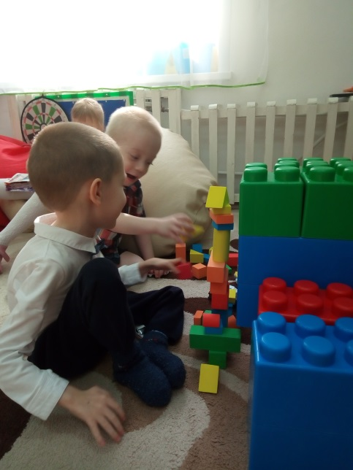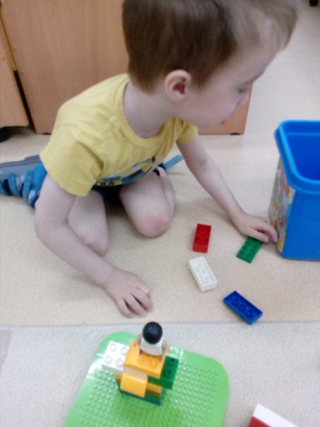 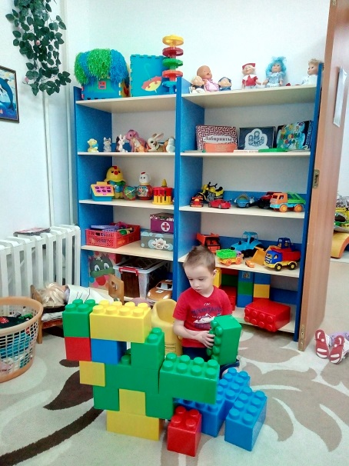

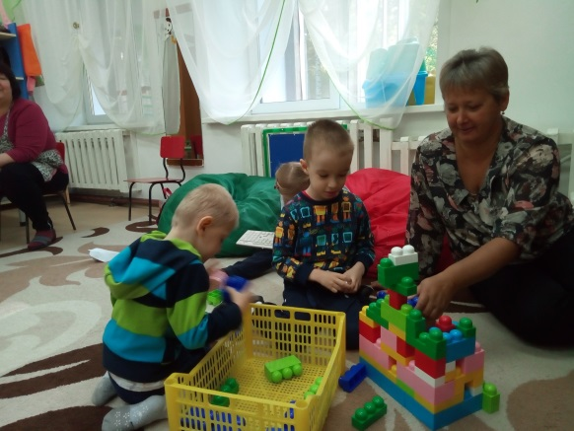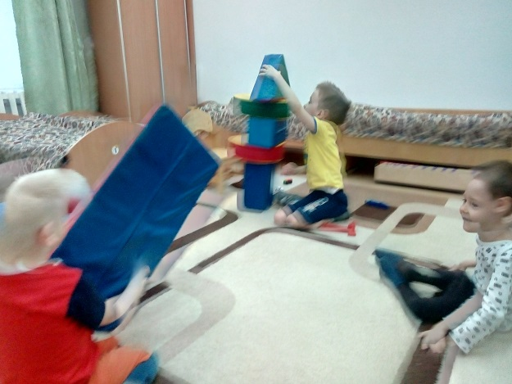

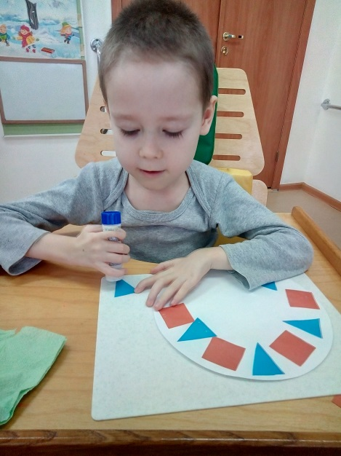 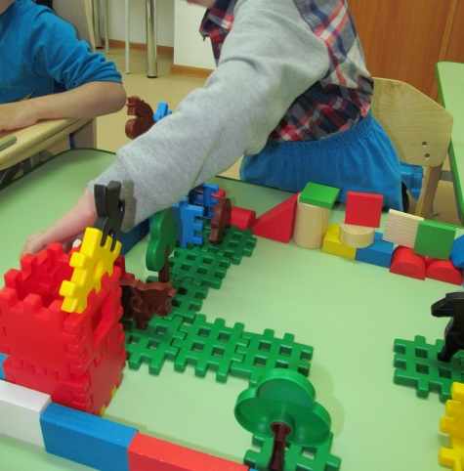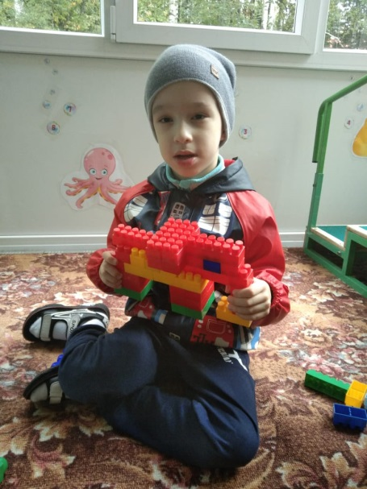

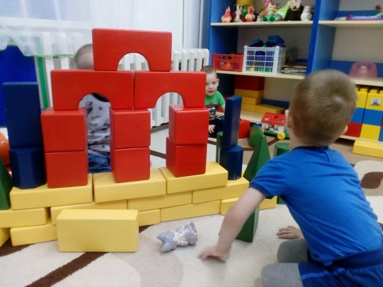

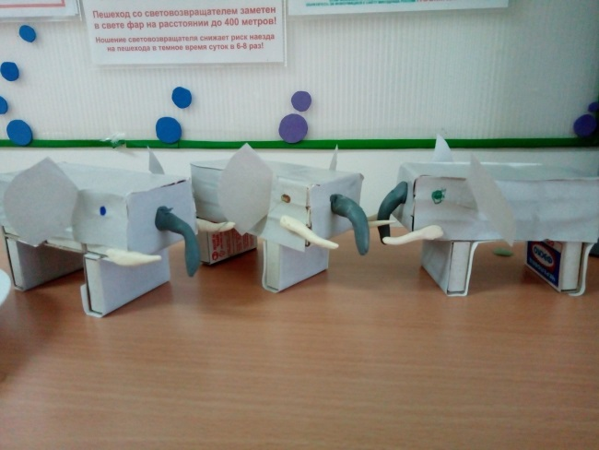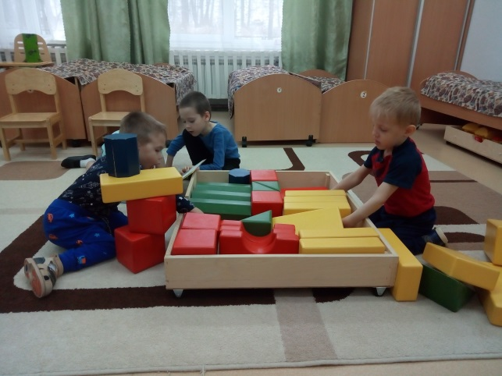

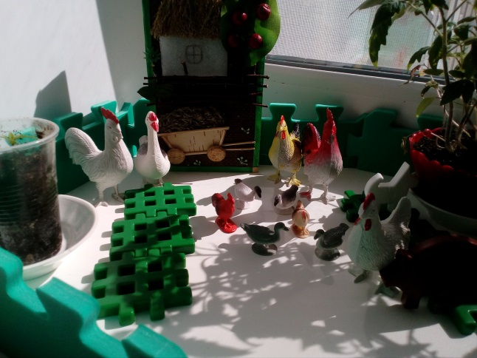 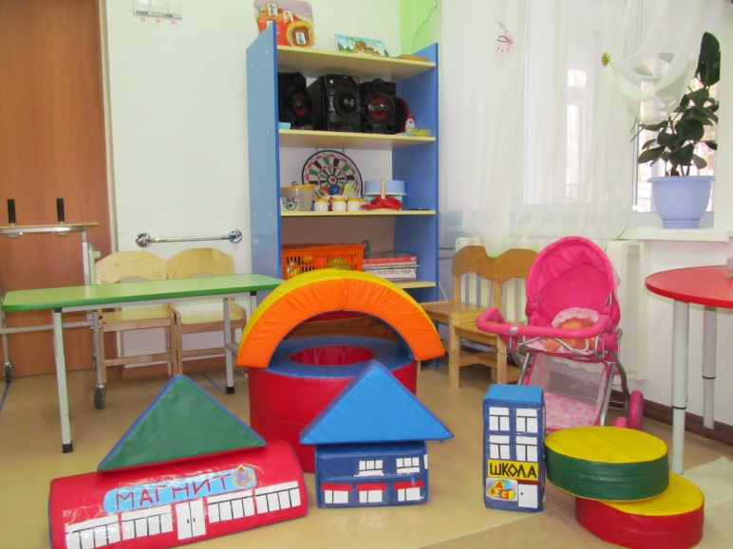

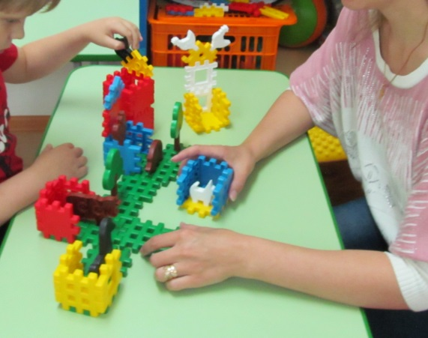

**Заключение**

При подборе заданий мы использовали подвижные игры и упражнения, музыкальное сопровождение, чтобы способствовать коррекции общей и мелкой моторики, ориентировки в окружающем и в частях собственного тела, а так же чтобы предотвратить снижение внимания и работоспособности. Во время конструктивной деятельности использовали графические задания, направленные, с одной стороны, на наиболее доскональное знакомство детей с формой и цветом деталей, с другой стороны, подобные упражнения определенным образом влияют на развитие зрительно-пространственных отношений у детей.

Проектная деятельность, как ни какая другая, поддерживает детскую познавательную инициативу в условиях детсада и семьи. Тема эта весьма актуальна по ряду причин: помогает получить ребенку ранний социальный позитивный опыт реализации собственных замыслов.

На полученных занятиях знания и умения дети стали переносить в самостоятельную деятельность. В игре дети одну и ту же постройку совершенствуют, перестраивают, дополняют различными деталями на протяжении многих дней.

В результате реализации проекта дети:

Узнали основные строительные детали (кубики, «кирпичики», мостики и др.), основные приемы конструирования, основные цвета.

Стали уметь изменять постройки двумя способами: заменяя одни детали другими или надстраивая их в высоту, длину, соединять детали конструктора, обыгрывать постройки.

Имеют представление о простейшем анализе созданных построек, о вариантах создания конструкций, при добавлении других деталей.

**Список использованной литературы**

Коноваленко С.В. Детский церебральный паралич: Конструктивная деятельность детей. - М.: Издательство «Книголюб», 2007. - 88 с.

Н.С.Голицына Конспекты комплексно-тематических занятий. Интегрированный подход. Москва «Издательство CКИПТОРИЙ2003» 2016.

О.Э.Литвинова. Конструирование с детьми раннего дошкольного возраста. Конспекты совместной деятельности с детьми 3-4лет. Санкт-Петербург ДЕТСТВО – ПРЕСС 2015.

И.А.Лыкова «Конструирование в детском саду. Вторая младшая группа»

Фишина Е.В. Лего – Конструирование в детском саду МТЦ «Сфера» 20012г.

Куцакова Л. В. Конструирование и ручной труд в детском саду: программа и метод. рекомендации. Для занятий с детьми 2 – 7 лет. – М.: Мозаика-Синтез, 2010.

**Приложение № 1**

**АНКЕТА ДЛЯ РОДИТЕЛЕЙ**

«Значение конструирования в развитии ребёнка дошкольного возраста»

1.Знакомы ли Вы с требованиями программы детского сада по конструированию?

__________________________________________________________________

2.Как Вы считаете, какова основная цель развития конструктивных навыков

детей в детском саду:

а) научить детей играть с разнообразными конструкторами;

б) развивать у детей навыки ориентирования в пространстве;

в) развивать способности к изменению заданной формы объекта согласно заданным условиям;

г) развивать универсальные психические функции мышления, памяти, внимания, воображения?

3. Насколько важны, по-Вашему, занятия конструированием в дошкольном

возрасте? В чем заключается их важность?_________________________________________________________

4.Как Вы считаете, созданы ли в детском саду условия для развития

конструктивных навыков детей?

_______________________________________________________________

5. Часто ли Ваш ребёнок в домашней обстановке проявляет интерес к

конструированию? Что вы делаете для того, чтобы поддержать этот интерес?

__________________________________________________________________

6. Какие виды конструирования Вы знаете?

__________________________________________________________________

7.В какие виды конструкторов чаще всего играет Ваш ребенок?

__________________________________________________________________

8. Как часто Вы уделяете внимание и время совместному конструированию

вместе с

ребёнком?_________________________________________________________

9.В Вашей группе имеется наглядная информация по развитию у детей

конструктивных навыков? Насколько она полезна для Вас?

а) информация отсутствует;

б) я не обращаю внимание;

в) информация интересная, но не имеет практической значимости для меня;

г) информации слишком много, трудно выбрать что-то полезное;

д) наглядная информация интересна и полезна для меня.

10. Какая помощь от воспитателей детского сада Вам требуется по проблеме

развития конструктивных навыков Вашего ребёнка?

__________________________________________________________________

Спасибо за сотрудничество!

**Приложение № 2**

**Консультация для родителей**

**Обучение конструированию**

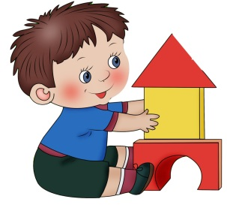

Дети, страдающие церебральным параличом, затрудняются в конструировании из кубиков, палочек и т.д. Эти расстройства тесно связаны с нарушениями пространственного восприятия.

Многие дети неправильно собирают разрезные картинки. При копировании асимметричной фигуры из палочек выполняют задание в зеркальном изображении. Выполняя пробы Кооса, дети правильно находят части данной картинки, но расположить их относительно друг друга не могут.

Методика обучения конструированию детей с церебральным параличом разработана И. Мамайчук. Занятия с детьми рекомендуется проводить, начиная с 4 летнего возраста.

Обучение рекомендуется начать с конструирования по наглядному образцу и только после этого переходить к конструированию по моделям.

Этот метод обучения является наиболее эффективным средством умственного развития ребенка. Модель выступает для ребенка в качестве образца, структуру которого ребенок не видит (модель оклеена плотной бумагой или картоном), и он должен подобрать детали и расположить их соответственно конструкции образца. Такой способ конструирования требует от ребенка не только мысленного обследования образцов моделей, но и четкого обследования с включением как зрительного, так и осязательного восприятия

Эта методика включает несколько этапов.

На **первом этапе** необходимо ознакомить ребенка со строительным материалом, обучить его простым конструктивным действиям из деталей одинаковой величины и формы, обучить планомерному обследованию образцов и деталей постройки, словесному обозначению пространственных отношений предметов («рядом», «на», «над», «под», «около», «сзади», «спереди» и т.д.).

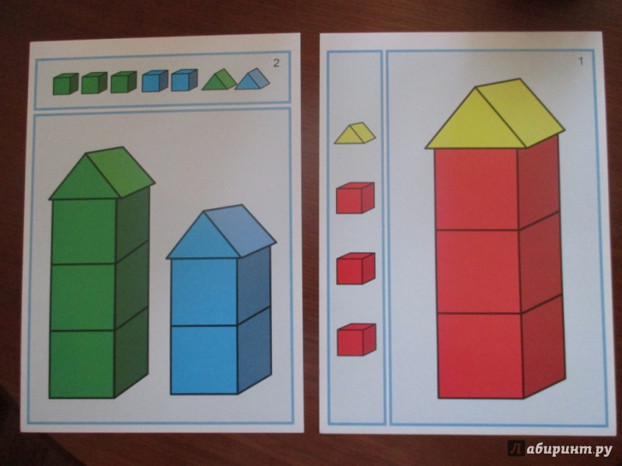

Взрослый строит образец и сопровождает свои действия словами, указывая на расположение деталей, а затем предлагает ребенку воспроизвести такую же постройку. На этом этапе могут быть рекомендованы следующие задания: конструирование башни из трех-пяти кубиков разного цвета, дорожки и заборы из разноцветных кирпичиков, конструирование гаража, дивана из одинаковых по величине блоков. Количество заданий необходимо варьировать в зависимости от индивидуальных особенностей ребенка и его подготовленности.

**Второй этап** – «конструирование с нерасчлененных образцов моделей».

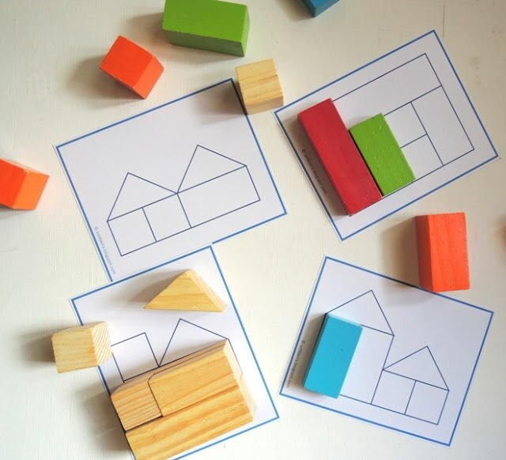

Он включает обучение детей планомерному рассматриванию образцов моделей, обучение эффективным способам конструирования с использованием развернутых действий с деталями в виде их прикладывания к образцам, обучение пользоваться пространственными и метрическими признаками предметов в процессе конструирования, обучение составлению геометрических фигур соответственно форме и величине деталей, обогащение словарного запаса ребенка специальной пространственной терминологией («квадрат», «прямоугольник», «ромб» и т.д.). На этом этапе можно рекомендовать следующие задания:

конструирование объемных построек с образцов моделей из деталей одинаковой величины и формы (колодец, двух, трехэтажные дома и т.д.);

конструирование объемных построек из деталей разной формы и величины;

конструирование плоскостных моделей из деталей одинаковой величины и формы (квадрат, треугольник, ромб, разрезанные на несколько одинаковых частей);

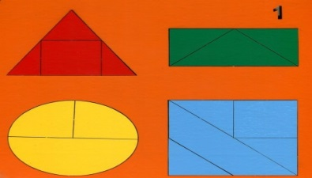

конструирование плоскостных моделей из деталей разной формы и величины (геометрические фигуры, разрезанные на части, различные по форме и величине).

Строительный материал: предварительно сконструированнные постройки нужно заклеить белой плотной бумагой так, чтобы ребенок не видел, из каких деталей состоит модель. В строительном наборе необходимо иметь кубики разной величины, блоки разной формы и величины, части геометрических фигур, вырезанные из картона или пенопласта.

Программа второго этапа рассчитана на длительный срок. Он будет различен в зависимости от индивидуальных возможностей ребенка. После того, как дети научились мысленно анализировать образцы моделей, овладели эффективными способами конструирования, научились использовать пространственные и метрические признаки предметов в процессе конструирования, следует переходить к следующему этапу - конструированию с образцов-рисунков. Здесь необходимо обучать детей анализировать образцы-рисунки, выделять в них существенные элементы постройки, учить ребят правильно называть пространственные отношения «справа», «слева», «наверху», «внутри», а также воспроизводить в постройках пропорциональные взаимоотношения деталей. На этом этапе желательно иметь набор рисунков, где постройки исполнены в объемном и условном изображениях.

На третьем этапе занятий детям с НОДА предлагается свободное конструирование, где они могут самостоятельно использовать усвоенные ими приемы «обследования» и исполнения. Приступать к занятиям можно только после того, как обучаемые успешно овладели приемами конструирования с образцов предметов и научились мысленно анализировать образцы модели.

Необходимо учить детей правильно называть пространственные отношения: «наверху», «внизу», «слева», «справа» и т. д. Обращать внимание на правильность воспроизведения в постройках пропорциональных взаимоотношений деталей, а так же учить их правильно рассматривать образцы рисунки, выделять в них существенные элементы постройки. При этом могут выполняться следующие задания: конструирование дома для куклы, постройка улицы, города, конструирование по замыслу.

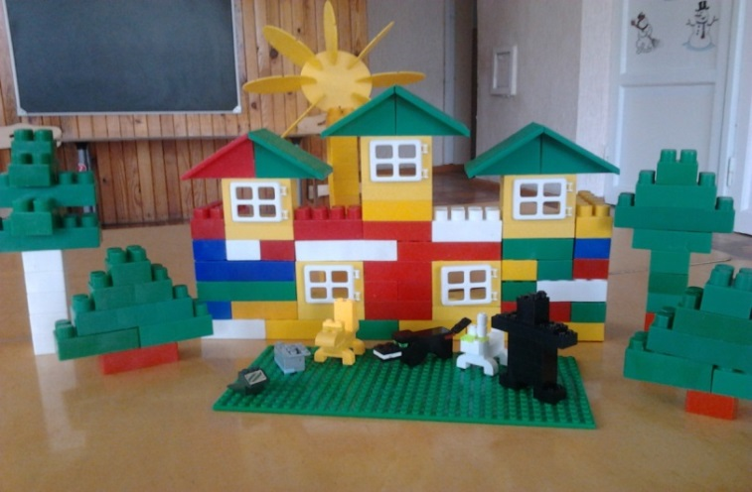

**Приложение № 3**

**Дыхательные упражнения**

*Упражнение «Футбол»*

Детям предлагается подуть на поролоновый или ватный шарик и поперемещать его струей воздуха по поверхности стола в течение 1-2 минут.

Возможно введение соревновательного элемента: выигрывает ребенок, сумевший первым загнать мяч «в ворота».

*Упражнение «Мыльные пузыри»*

С помощью одноразовых трубочек детям предлагается выдувать мыльные пузыри в течение 1-2 минут.

Возможно введение соревновательного элемента: выигрывает ребенок, чей пузырь окажется большего размера, дольше других не лопается и т.д.

*Упражнение «Знакомство»*

Детям дается инструкция: «Сядьте в круг. Сделайте глубокий вдох, руки при этом медленно поднимите через стороны вверх, соедините ладони и задержите дыхание. Выдохните медленно через рот, наклоняясь вперед и опуская руки вниз; положите ладони на пол. А теперь по очереди по часовой стрелке сделайте глубокий вдох через рот, поднимите руки и задержите дыхание. Выдыхая, опустите руки вниз и, наклоняясь в круг, произнесите на выдохе свое имя ». Упражнение выполняется 1 раз.

*Упражнение «Сосед»*

Детям дается инструкция: «Сядьте в круг. Поднимите вверх правую руку. Опустите ее на плечо своему соседу справа. Вспомните, как его зовут. Сделайте глубокий вдох через нос, поднимите руки через стороны вверх. Наклонившись вправо, выдохните, произнеся на выдохе имя соседа». Упражнение выполняется по кругу вначале по часовой стрелке, а затем против.

*Упражнение «Свеча»*

Детям дается инструкция: «Сделайте глубокий вдох через нос, вытяните руки над головой, ладони сомкните, потянитесь всем телом вверх, «задуйте свечу» - выдохните с силой через рот, наклонившись вперед, резко

опустите руки перед собой, ладонями коснитесь пола». Упражнение выполняется 1-3 раза.

**Упражнения для расслабления кистей рук**

Плавные потряхивания рук ребенка (взрослый поочередно потряхивает правую и левую руки ребенка от плеча).

Имитационные движения для кистей рук:

- «стряхивание» воды;

- «полоскание белья»;

- «поглаживание кошки».

Массаж и пассивные упражнения для кистей и пальцев рук:

- поглаживающие движения каждого пальца от кончика к основанию;

- разминающие движения каждого пальца от кончика к основанию;

- поглаживание и похлопывание предплечья тыльной стороной кисти;

- поочередное вращение пальцев руки и круговые движения кистей;

**Активизирующие пассивно-активные и активные упражнения при сниженном мышечном тонусе**

Рекомендуется использовать следующие упражнения:

1) массаж кистей и пальцев рук жесткой щеткой;

2) сжимание резиновых и пластиковых мячиков с шипами;

3) катание ладонями рук по поверхности стола мячиков с шипами;

4) поочередное сжимание мягкого поролонового мячика большими и указательными пальцами рук (большими и средними, большими и безымянными, большими и мизинцами);

5) прокатывание пружинного металлического колечка для суджока поочередно по каждому пальцу от кончика к основанию и обратно;

6) рисование геометрических фигур поочередно каждым пальцем по листу наждачной бумаги различной толщины;

7) замешивание крутого соленого теста, разминание его ладонями и поочередно каждым пальцем, лепка объемных геометрических фигур по образцу и словесной инструкции.

В работе с детьми с гиперкинезами полезно применять мешочки с песком, которые накладываются на тыльные стороны кистей рук ребенка, а также рекомендуется утяжелить кубики, используемые в конструктивных играх.

**Упражнения для развития тонкой моторики**

Регулярное выполнение этих упражнений способствует закреплению приобретенных в процессе коррекционной работы навыков в условиях, приближенных к повседневной бытовой и игровой деятельности ребенка.

*Упражнение «Волчок»*

Ребенку предлагается раскрутить деревянный или пластмассовый волчок поочередно большим и указательным пальцами, большим и средним, большим и безымянным, большим и мизинцем. Упражнение проводится сначала ведущей, затем другой рукой.

*Упражнение «Мячик»*

Ребенок сжимает мячик поочередно пальцами правой и левой рук (большими, указательными, средними, безымянными пальцами и мизинцами). В каждой позиции мяч удерживается не менее 4 секунд.

*Упражнение «Шнурок»*

Ребенок выкладывает шнурок по разнообразным линиям, заранее нарисованным взрослым на кисте бумаги формата А4 (вертикальным, горизонтальным, наклонным, кривым, ломаным, разомкнутым, замкнутым).

*Упражнение «Послушные пальчики»*

Ребенок плотно прижимает к поверхности стола обе ладони и поочередно сгибает пальцы, начиная с большого или мизинца. При этом остальные пальцы остаются выпрямленными и плотно прижатыми к поверхности стола. Упражнение можно усложнить, предложив ребенку выполнить его в соответствии с показом сидящего напротив взрослого и не допуская зеркального отражения. Упражнение выполняется с постепенным наращиванием темпа.

**Приложение № 4**

Разработала:

Назарова Елена Викторовна

Воспитатель

**Тема: Планирование и организация образовательного процесса в соответствии с требованиями ФГОС ДО**

**Технологическая карта**

**организации совместной непосредственно образовательной деятельности с детьми**

**Тема (проект, событие)**: «Лего-конструирование. Волшебная коробочка»

**Возрастная группа:** гр. НОДА

**Форма НОД:** интегрированное занятие для детей среднего и старшего дошкольного возраста

**Форма организации (групповая, подгрупповая, индивидуальная, парная)**

**Учебно-методический комплект**:

**Средства:**

**Наглядные:** коробочка с гранями разного цвета и фактуры, детали лего-конструктора: кубики, кирпичики 4-х основных цветов, платформа, игрушка Легоша - постройка из конструктора «лего», домики – круги из картона основных цветов, фотоальбом с фотографией Легоши, большие кирпичики «лего».

**Раздаточные:**

**Музыкальные:**

|  |  |  |  |  |  |
| --- | --- | --- | --- | --- | --- |
| **ЗАДАЧИ** | | | **Задачи индивидуальной работы с детьми** | | |
| ***Обучающие****:*  содействовать формированию знаний о цвете, размере деталей и форме;  формировать умение обследовать предметы, различать по форме и называть их.  создать условия для овладения основами конструирования;  учить детей отвечать на простейшие вопросы «Что это?», «Какого цвета?», «Что можно построить?»  ***Развивающие:*** создать условия для развития внимания, памяти, образного и пространственного мышления;  способствовать развитию творческой активности ребёнка;  развивать умение детей по словесному указанию педагога находить детали конструктора по названию, цвету;  продолжать расширять и обогащать словарный запас детей существительными, обозначающими название деталей конструктора, глаголами, обозначающими действия с деталями (строить, соединять, скреплять); прилагательными, обозначающими цвет деталей, характеристику тактильных ощущений (гладкая, шершавая, мягкая и т.п.).  ***Воспитательные:*** содействовать формированию умения составлять план действий и применять его для решения практических задач, осуществлять анализ и оценку проделанной работы;  содействовать воспитанию организационно-волевых качеств личности (терпение, воля, самоконтроль);  создать условия для развития навыков межличностного общения и коллективного творчества. | | | - Развивать умение различать предметы по форме и называть их у Егора.  - Закреплять основы конструирования у Матвея.  - Закреплять знания о цвете у Максимилиана.  - Продолжать расширять и обогащать словарный запас у Матвея. | | |
| **Этапы**  **(последовательность) деятельности** | **Содержание деятельности** | **Действия, деятельность педагога** | | **Действия, деятельность детей, выполнение которых приведет к достижению запланированных результатов** | **Планируемый результат** |
| **Вводно - организационный** | - Ребята, посмотрите, а у нас в группе гости. Поздороваемся.  - Ой, а кто это?  - Меня зовут Легоша, а как тебя зовут?  *(Легоша представляется каждому ребенку и спрашивает имя)* | - организует детей, включает их в образовательную деятельность, вызывает положительный эмоциональный настрой | | Сосредотачивают внимание. Здороваются.  Отвечают на вопросы | Привлечение внимания.  Построение речевого высказывания в ситуации общения. |
| **Сюрпризный момент** | - Я принес вам, ребята, подарок. По дорожке мы пройдем, и подарочек найдем! Перешагиваем через кирпичики!  - А вот и подарочек!  - Ребята, посмотрите, какая красивая, необычная коробочка! Здесь она гладкая… Потрогайте!  - А с этой стороны мягкая*,* а здесь шершавая…ребристая…  Интересно узнать, эта коробочка пустая или в ней что-то есть? Давайте коробочку потрясем, если в ней что-то есть, то мы услышим звук.  Сейчас мы вместе посмотрим, что в ней находится.  - Что это? (показ детали)  Воспитатель предлагает детям (поочерёдно) самостоятельно вынуть из коробочки деталь и рассказать о ней.  - В коробочке были разные детали: кубики; все детали разного цвета: красного, синего, зеленого и желтого.  - Это всё детали конструктора ЛЕГО. Ребята, а зачем они нужны?  Как вы думаете, что можно построить из этих деталей? | создает ситуацию занимательности.  повышает познавательную активность детей;  Задает вопросы | | Дети слушают и выполняют задание.  Эмоционально отвечают на вопросы взрослого,  высказывают свои предположения. | Умение перешагивать через предметы  Развитие познавательного интереса. Активизация внимания.  Умение отвечать на вопросы. |
| **Организационный момент** | - А как же соединить детали? Давайте попробуем. Возьмите одной рукой кубик. А теперь другой рукой возьмите еще один кубик. Отлично! А теперь соедините их. Получилось? Крепко держатся ваши кубики? Посмотрите, на всех деталях есть маленькие кнопочки. Они помогают крепко соединить детали.  - А сейчас попробуем соединять детали.  Возьмите кирпичик, а теперь выберите кубик. Поставьте кубик на кирпичик! Соедините детали.  (кубик и кубик, два кирпичика) – по аналогии  - Молодцы, ребята, у вас хорошо получается соединять и скреплять разные детали друг с другом. | Метод осуществления детьми познавательной деятель­ности: практические манипуляции с деталями «Лего» | | Озвучивают знания и опыт  Выполняют задание в соответствии с инструкциями педагога. | Развитие мышления и творческих способностей  Ребенок способен к волевым усилиям, может следовать социальным нормам поведения и правилам в разных видах деятельности. |
| **Игровая ситуация** | *Дидактическая игра «Разложи по цвету»*  - Ребята, вы – замечательные строители. Легоша приготовил для деталей цветные домики, чтобы конструктор у вас всегда был аккуратно собран. (достает картонные круги основных цветов, раскладывает их и называет цвет: «Это - желтый домик, а это – синий. Какого цвета этот домик? А этот?»  - У нас есть цветные домики и много деталей разного цвета. Как разложить детали конструктора в домики?  (По цвету)  - Отлично вы придумали! Кто хочет собирать синие детали? А кто будет собирать красные детали? – Желтые? – Зеленые?  - Молодцы! Вы прекрасно справились с заданием! | Демонстрирует наглядные образцы.  Осуществляет практические действия с игровым раздаточным материалом. | | Отвечают на вопросы.  Выполняют практические манипуляции с деталями конструктора – раскладывают их по цвету. | Умение различать цвет, делать простейшие выводы.  Развитие навыков межличностного общения. |
|  | -У Легоши есть для вас подарок. (Достает и показывает фотоальбом) Как вы думаете, что это?  - Это фотоальбом, но в нем нет фотографий. Зачем Легоша нам фотоальбом?  Легоша говорит, что вы замечательные строители, умеете играть, а в альбом будете собирать фотографии своих построек из лего-конструктора. | Показывает и свою заинтересованность.  Использует сюрпризный момент на основе наглядных средств. Побуждает детей к речевой активности. | | Сосредотачивают внимание, высказываются.  Отвечают на вопросы. | Эмоционально реагирует на успешные результаты своей деятельности.  Умеет построить речевое высказывание в ситуации общения. |
|  | Легоше пора уходить, играть с другими ребятами. Давайте попрощаемся с ним и нашими гостями. |  | |  |  |